**TÀI LIỆU ĐẶC TẢ YÊU CẦU PHẦN MỀM**

**Triển Lãm Cá Koi**

Phiên bản **1.1**

Ngày tạo **15/10/2024**

Người tạo **Lê Văn Long**

Thuộc đơn vị/tổ chức **Nhóm3**

Mục lục

Lịch sử tài liệu 2

Danh sách hình 2

Thuật ngữ 2

I. Giới thiệu chung 3

I.1. Mục đích 3

I.2. Phạm vi sản phẩm 3

II. Mô tả tổng quát 3

II.1. Chức năng 3

II.2. Phân loại người dùng 5

II.3. Môi trường thiết kế & xây dựng 5

III. Yêu cầu tương tác ngoài 5

III.1. Giao diện người dụng 5

III.2. Yêu cầu tương tác với phần cứng 5

III.3. Yêu cầu tương tác với phần mềm 5

IV. Kiến trúc hệ thống 6

IV.1. Kiến trúc tổng thể của hệ thống 6

IV.2. Chi tiết các thành phần 7

IV.2.1. Front End 7

IV.2.2. BackEnd 8

V. Yêu cầu phi chức năng 10

VI. Các yêu cầu khác 10

Phụ lục 10

# Lịch sử tài liệu

|  |  |  |  |  |
| --- | --- | --- | --- | --- |
| Tên mục thay đổi | Ngày | Lý do thay đổi | Hành động | Phiên bản |
| Tài liệu đặc tả | 20/2/2017 | Tạo tài liệu | Tạo mới | 1.0 |
| I, II, III, IV, V | 6/3/2017 | Bổ sung các chi tiết | Bổ sung | 1.1 |

# Danh sách hình

# Thuật ngữ

|  |  |  |
| --- | --- | --- |
| Thuật ngữ | Viết tắt | Giải thích |
| **Guest** |  | Khách thăm quan có thể xem thông tin chung về cuộc thi. |
| **Member** |  | Thành viên đã đăng ký có thể theo dõi các sự kiện, kết quả và đăng ký tham gia thi đấu. |
| **Staff** |  | Nhân viên hỗ trợ quản lý cuộc thi, kiểm tra thông tin và hỗ trợ ban giám khảo. |
| **Referee** |  | Ban giám khảo, những người sẽ thực hiện chấm điểm các cá Koi dựa trên tiêu chí. |
| **Manager** |  | Người quản lý toàn bộ hệ thống và các hoạt động thi đấu. |
|  |  |  |
|  |  |  |
|  |  |  |
|  |  |  |
|  |  |  |

# I. Giới thiệu chung

## I.1. Mục đích

## Phần mềm này nhằm hỗ trợ quản lý cuộc thi triển lãm cá Koi của đơn vị tổ chức, cung cấp các tính năng như:

## -Trang giới thiệu về cuộc thi, luật thi đấu, giải thưởng, tiêu chí chấm điểm, và các thông tin liên quan.

## -Đăng ký tài khoản và tham gia cuộc thi.

## -Quản lý quá trình thực hiện thi đấu và giám sát trực tuyến/offline.

## -Phân loại và tổ chức thi đấu cho các loại cá Koi theo các hạng mục.

## -Đăng ký cá Koi và người tham gia.

## -Quản lý quá trình thi đấu (online và offline).

## -Tự động phân loại hạng mục thi đấu.

## -Theo dõi và chấm điểm dựa trên tiêu chí định sẵn.

## -Hiển thị kết quả thi đấu và dự đoán.

## -Cung cấp báo cáo và dashboard.

## I.2. Phạm vi sản phẩm

**Người dùng hệ thống**: Bao gồm các nhóm:

**-Guest**: Khách thăm quan có thể xem thông tin chung về cuộc thi.

**-Member**: Thành viên đã đăng ký có thể theo dõi các sự kiện, kết quả và đăng ký tham gia thi đấu.

**-Staff**: Nhân viên hỗ trợ quản lý cuộc thi, kiểm tra thông tin và hỗ trợ ban giám khảo.

**-Referee**: Ban giám khảo, những người sẽ thực hiện chấm điểm các cá Koi dựa trên tiêu chí.

**-Manager**: Người quản lý toàn bộ hệ thống và các hoạt động thi đấu.

**Các chức năng chính**:

**-Quản lý đăng ký:**Cho phép người dùng đăng ký tài khoản và cá Koi tham giacuộc thi.Hỗ trợ việc đăng ký trực tuyến và ngoại tuyến, bao gồm việc nộp đơn đăng ký và check-in cá Koi.

**-Phân loại thi đấu**:

+Phân cá Koi vào các hạng mục thi đấu tự động dựa trên các tiêu chí như kích thước, tuổi, và giống loài.

+Hệ thống hỗ trợ các hạng mục thi đấu như Grand Champion, Sakura Champion, Mature Champion, Adult Champion, Young Champion, Baby Champion.

**-Quản lý quá trình thi đấu:**

+Hỗ trợ quản lý cuộc thi trực tuyến và ngoại tuyến, cho phép theo dõi tình trạng thi đấu và cập nhật kết quả theo thời gian thực.

+Chấm điểm dựa trên các tiêu chí xác định như 50% dáng, 30% màu sắc, 20% vây đuôi.

**-Kết quả thi đấu và dự đoán:**

+Tự động tính toán và hiển thị kết quả thi đấu của các hạng mục dựa trên kết quả chấm điểm từ ban giám khảo.

-Hỗ trợ bảng dự đoán kết quả dựa trên các tiêu chí đã đặt ra.

**-Báo cáo và Dashboard:**

+Cung cấp bảng báo cáo kết quả chi tiết, bảng xếp hạng, và các thông tin tổng quan về cuộc thi.

+Dashboard hỗ trợ quản lý dữ liệu và theo dõi cuộc thi một cách trực quan.

**-Hỗ trợ đa nền tảng:**

**+**Hệ thống có thể hoạt động trên các thiết bị khác nhau (máy tính, điện thoại di động) để người dùng dễ dàng truy cập và theo dõi sự kiện.

+Có thể sử dụng cả trong môi trường trực tuyến và ngoại tuyến để linh hoạt quản lý cuộc thi.

# II. Mô tả tổng quát

## II.1. Chức năng

Chức năng dành cho khách hàng vãng lai (Guest):

|  |  |  |
| --- | --- | --- |
| 2.1 | Xem thông tin về triển lãm và các loài cá koi. | |
| 2.1.1 | Có thể tạo tài khoản để tham gia các sự kiện hoặc nhận thông tin ưu đãi. |
| 2.1.2 | Tìm kiếm, xem chi tiết, danh sách về các loài cá koi, bao gồm hình ảnh, nguồn gốc và mô tả. |
| 2.1.3 | Xem thông tin về triển lãm: Địa chỉ, điện thoại liên hệ, thời gian tổ chức và các thông tin giới thiệu khác. Xem danh sách các sự kiện triển lãm mới cập nhật. |

Chức năng dành cho thành viên (Member)

Ngoài các chức năng như một Guest, thành viên (Member) có thêm các chức năng sau:

|  |  |  |
| --- | --- | --- |
| 2.2 | Quản lý thông tin cá nhân (Account). | |
| 2.2.1 | Cập nhật thông tin cá nhân và tài khoản. |
| 2.2.2 | Xem lịch sử tham gia các sự kiện triển lãm. |
| 2.2.3 | Đăng ký tham gia các sự kiện triển lãm cá koi. |
| 2.2.4 | Nhận thông báo về các sự kiện triển lãm sắp tới và ưu đãi đặc biệt. |
| 2.2.5 | Gửi ý kiến phản hồi về triển lãm hoặc các sự kiện đã tham gia. |

Chức năng dành cho nhân viên (Staff)

Nhân viên (Staff) có các chức năng sau để hỗ trợ và quản lý sự kiện triển lãm:

|  |  |  |
| --- | --- | --- |
| 2.3 | Quản lý thông tin sự kiện và loài cá koi. | |
| 2.3.1 | Thêm mới, cập nhật hoặc xóa thông tin về các loài cá koi trưng bày. |
| 2.3.2 | Quản lý thông tin chi tiết về triển lãm, bao gồm địa điểm, thời gian và lịch trình. |
| 2.3.3 | Xác nhận và quản lý các đăng ký tham gia sự kiện của thành viên. |
| 2.3.4 | Hỗ trợ tại sự kiện. |
| 2.3.5 | Báo cáo tình hình sự kiện cho người quản lý (Manager). |

Chức năng dành cho trọng tài (Referee)

Trọng tài (Referee) có chức năng chấm điểm và đánh giá các loài cá koi trong triển lãm:

|  |  |  |
| --- | --- | --- |
| 2.4 | Quản lý và xem danh sách các cá koi được trưng bày để chấm điểm. | |
| 2.4.1 | Chấm điểm cá koi dựa trên tiêu chí về kích thước, màu sắc, hình dáng, và tổng quan. |
| 2.4.2 | Ghi nhận và cập nhật điểm số cho từng loài cá koi. |
| 2.4.3 | Xem kết quả tổng hợp và quyết định loài cá koi đạt giải. |
| 2.4.4 | Gửi nhận xét và đánh giá về chất lượng cá koi tham dự triển lãm. |

Chức năng dành cho quản lý (Manager)

Quản lý (Manager) có các quyền hạn quản lý toàn bộ hệ thống triển lãm:

|  |  |  |
| --- | --- | --- |
| 2.5 | Quản lý thông tin tổng thể về sự kiện và loài cá koi. | |
| 2.5.1 | Xem và duyệt các báo cáo từ nhân viên và trọng tài. |
| 2.5.2 | Quản lý lịch trình, sự kiện triển lãm, và thông tin chi tiết liên quan. |
| 2.5.3 | Thực hiện thống kê, báo cáo về các sự kiện và số lượng người tham gia. |
| 2.5.4 | Quản lý tài khoản nhân viên và phân quyền. |
| 2.5.5 | Sao lưu và phục hồi dữ liệu hệ thống khi cần thiết. |
| 2.5.6 | Giám sát chất lượng và đảm bảo sự kiện diễn ra suôn sẻ. |

## II.2. Phân loại người dùng

Các đối tượng tương tác với hệ thống bao gồm: Guest, Member, Staff, Referee và Manager. Được thể hiện trên sơ đồ như sau:

**Guest (Khách tham quan):**

* Chỉ có quyền truy cập thông tin chung về triển lãm và các loài cá koi.
* Không có quyền chỉnh sửa hoặc thao tác dữ liệu.

**Member (Thành viên):**

* Có quyền tạo tài khoản, đăng ký tham gia sự kiện, và quản lý thông tin cá nhân.
* Được cung cấp các chức năng bổ sung so với Guest như xem lịch sử tham gia.

**Staff (Nhân viên):**

* Có quyền quản lý thông tin về các loài cá koi, sự kiện triển lãm, và hỗ trợ khách tham quan.
* Được phân quyền bởi quản lý (Manager) để thực hiện các nhiệm vụ cụ thể.

**Referee (Trọng tài):**

* Chịu trách nhiệm chấm điểm các loài cá koi trong triển lãm dựa trên các tiêu chí được đặt ra.
* Có quyền ghi nhận và đánh giá kết quả của các loài cá.

**Manager (Quản lý):**

* Quản lý toàn bộ hệ thống triển lãm, bao gồm việc quản lý thông tin sự kiện, cá koi và nhân viên.
* Có quyền phân quyền cho nhân viên và thực hiện báo cáo thống kê.

## II.3. Môi trường thiết kế & xây dựng

Môi trường thiết kế và xây dựng hệ thống triển lãm cá koi gồm:

* **Phần cứng**:

Máy tính: CPU mạnh, RAM 16GB+, ổ SSD, GPU (nếu cần)

Thiết bị ngoại vi: Màn hình, bàn phím, chuột, bảng vẽ

* **Hệ điều hành**

Windows Server: Sử dụng công nghệ ASP.NET MVC

* **Ngôn ngữ lập trình**:
  + Frontend: HTML, CSS, JavaScript (React, Vue.js)

**Cơ sở dữ liệu**:

* + MySQL

**Công cụ phát triển**:

* + IDE: Visual Studio Code 2022
  + Git: Quản lý mã nguồn

# III. Yêu cầu tương tác ngoài

## III.1. Giao diện người dụng

## **Trang đăng nhập:**

## Thông tin yêu cầu: Tên đăng nhập, mật khẩu.

## Chức năng: Đăng nhập và đăng ký tài khoản.

## **Trang chủ:**

## Hiển thị: - Trang chủ giới thiệu thông tin cuộc thi, giải thưởng, luật thi đấu, tiêu chí chẩm điểm, tin tức, ...

## Chức năng: Thông báo về các cuộc thi và quản lý sự kiện.

## **Quản lý cuộc thi:**

## Hiển thị: Danh sách các cuộc thi triển lãm, trạng thái (đang diễn ra, đã kết thúc, sắp diễn ra), số lượng thí sinh và cá koi tham gia.

## Chức năng: Thêm mới, chỉnh sửa, và xóa cuộc thi. Xem chi tiết từng cuộc thi.

## **Quản lý thí sinh và cá koi:**

## Hiển thị: Danh sách thí sinh tham gia, thông tin về từng thí sinh, số lượng cá koi mà họ tham dự.

## Chức năng: Thêm mới thí sinh, nhập thông tin cá koi (tên, mô tả, ), và xếp hạng.

## III.2. Yêu cầu tương tác với phần cứng

## **Thiết bị đầu vào**

## Máy tính/Thiết bị di động: Người dùng cần thiết bị để truy cập vào hệ thống và thực hiện các thao tác như đăng ký, quản lý cá Koi, và xem kết quả.

## **Thiết bị đầu ra**

## Màn hình hiển thị: Hiển thị thông tin cuộc thi, điểm số, và kết quả cho người tham gia.

## **Mạng Internet**

## Đảm bảo kết nối ổn định để người dùng có thể truy cập và tương tác với hệ thống trực tuyến.

## Những yêu cầu này giúp đảm bảo rằng phần mềm có thể hoạt động mượt mà và hiệu quả trong môi trường thi đấu.

## III.3. Yêu cầu tương tác với phần mềm

# **Yêu cầu tương tác với phần mềm**

# Phần mềm Koi Show Management System yêu cầu các tương tác ngoài sau đây để đảm bảo hệ thống hoạt động hiệu quả và đáp ứng nhu cầu của các nhóm người dùng:

# **Đăng ký và đăng nhập**

# Mô tả: Người dùng (Guest, Member, Staff, Referee, Manager) cần có khả năng đăng ký tài khoản trên hệ thống.

# Guest: Có thể xem thông tin cơ bản về cuộc thi mà không cần đăng nhập.

# Member: Cần đăng ký tài khoản để tham gia và đăng ký cá Koi thi đấu.

# Staff và Referee: Được cấp quyền truy cập bởi quản trị viên để thực hiện nhiệm vụ quản lý và chấm điểm.

# Manager: Người quản trị hệ thống có quyền tạo, sửa và xóa tài khoản cho các nhóm người dùng khác.

# **Đăng ký cá Koi tham gia thi đấu**

# Mô tả: Thành viên đã đăng ký cần tương tác với hệ thống để nhập thông tin về cá Koi của mình và đăng ký tham gia thi đấu.

# Tương tác: Người dùng cần cung cấp thông tin chi tiết về cá Koi, bao gồm giống (variety), kích thước (size), độ tuổi (age), và các tiêu chí liên quan khác.

# Tính năng bổ sung: Có tính năng kiểm tra và xác nhận thông tin cá Koi đã đăng ký, cho phép người dùng chỉnh sửa trước khi hoàn tất.

# **Quản lý quá trình thi đấu**

# Mô tả: Sau khi cá Koi được đăng ký, hệ thống phải cung cấp giao diện cho Ban giám khảo (Referee) và Ban tổ chức (Manager) để quản lý cuộc thi và chấm điểm.

# Tương tác:

# Ban giám khảo có thể nhập điểm cho từng cá Koi dựa trên các tiêu chí: dáng (50%), màu sắc (30%), vây đuôi (20%).

# Quản trị viên và nhân viên có thể theo dõi tiến độ cuộc thi và điều chỉnh theo yêu cầu.

# Người dùng (member) có thể xem tiến trình của cuộc thi và trạng thái hiện tại của cá Koi của mình.

# **Thông báo và hiển thị kết quả**

# Mô tả: Sau khi chấm điểm hoàn tất, kết quả cần được hiển thị cho tất cả người dùng, đặc biệt là thành viên tham gia cuộc thi.

# Tương tác**:**

# Người dùng (Member) có thể xem bảng kết quả chi tiết cho các hạng mục thi đấu.

# Hệ thống cung cấp bảng dự đoán kết quả dựa trên các tiêu chí chấm điểm để người dùng có thể dự đoán kết quả thi đấu của mình hoặc của người khác

# Kết quả được thông báo cho tất cả người tham gia thông qua dashboard.

# **Báo cáo và dashboard**

# Mô tả: Quản lý và ban giám khảo cần tương tác với các bảng báo cáo tổng kết cuộc thi và số liệu liên quan.

# Tương tác:

# Dashboard cho phép quản lý theo dõi các thông tin tổng quan của cuộc thi, bao gồm số lượng người tham gia, số lượng cá Koi, và kết quả thi đấu.

# Báo cáo chi tiết về từng hạng mục, điểm số của từng cá Koi, và các thông tin chấm điểm từ ban giám khảo.

# **Tương tác thời gian thực**

# Mô tả: Hệ thống cần hỗ trợ các tương tác và cập nhật theo thời gian thực cho các sự kiện diễn ra trong cuộc thi.

# Tương tác**:**

# Cập nhật quá trình thi đấu, điểm số, và trạng thái chấm điểm theo thời gian thực để ban giám khảo, quản trị viên, và thành viên có thể theo dõi tình hình cuộc thi mà không cần tải lại trang.

# **Bảo mật và phân quyền**

# Mô tả: Hệ thống yêu cầu quản lý quyền hạn của các nhóm người dùng để đảm bảo tính bảo mật và bảo vệ dữ liệu.

# Tương tác:

# Phân quyền rõ ràng: Khách chỉ có thể xem thông tin cơ bản, thành viên có thể đăng ký cá Koi, ban giám khảo có quyền chấm điểm, và quản trị viên có quyền quản lý toàn bộ hệ thống.

# Các chức năng quản lý tài khoản, thay đổi thông tin và quyền hạn cần được bảo mật, tránh truy cập trái phép.

# IV. Kiến trúc hệ thống

## IV.1. Kiến trúc tổng thể của hệ thống

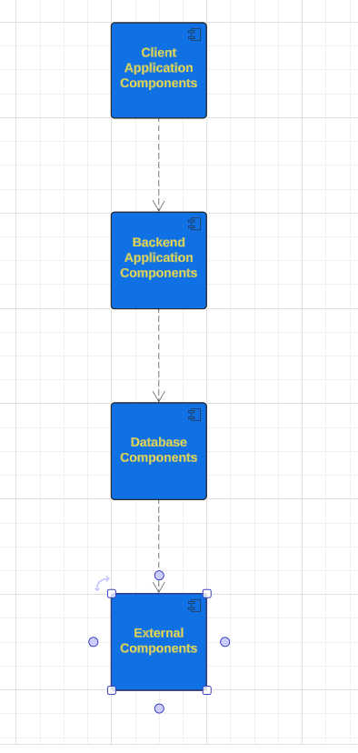 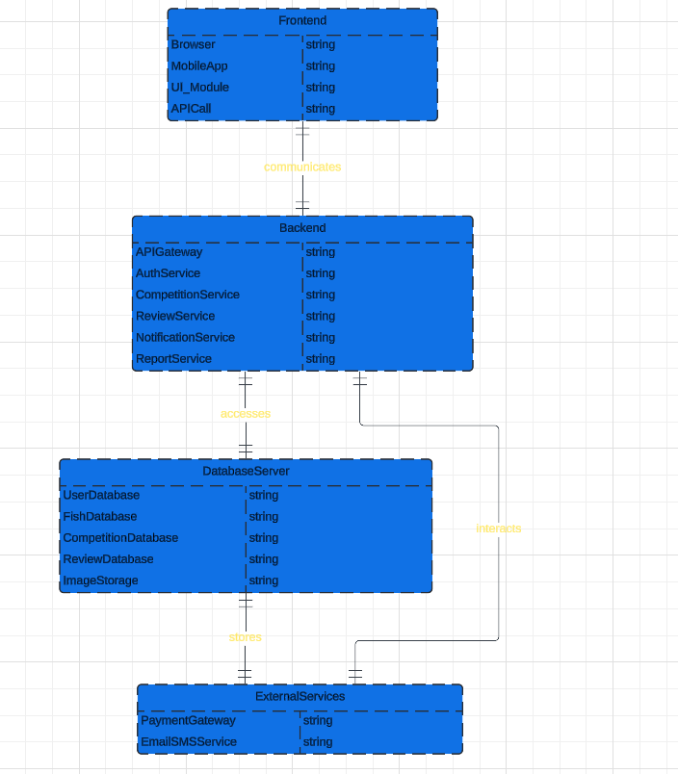

*Hình 2: Component diagram Hình 3: Deployment diagram*

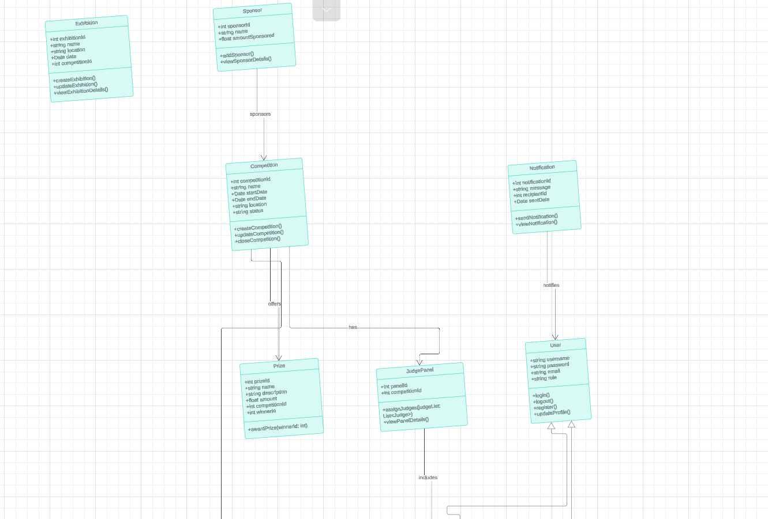

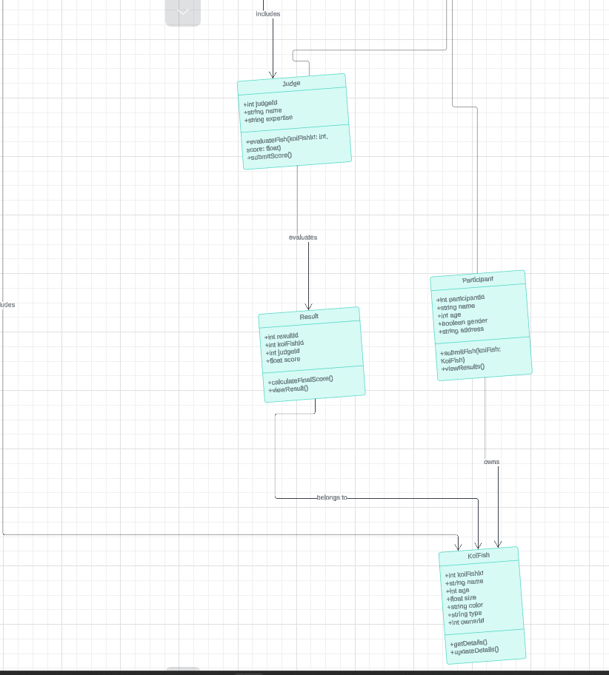

Hình 4: class diagram

## IV.2. Chi tiết các thành phần

Biểu đồ use-case biểu diễn chức năng dành cho khách hàng vãng lai (Guest): 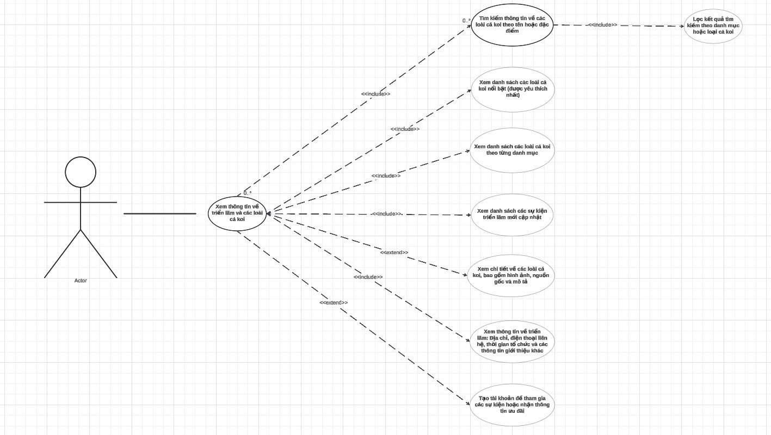

Biểu đồ use-case biểu diễn chức năng(bao gồm guest) dành cho thành viên (Member) 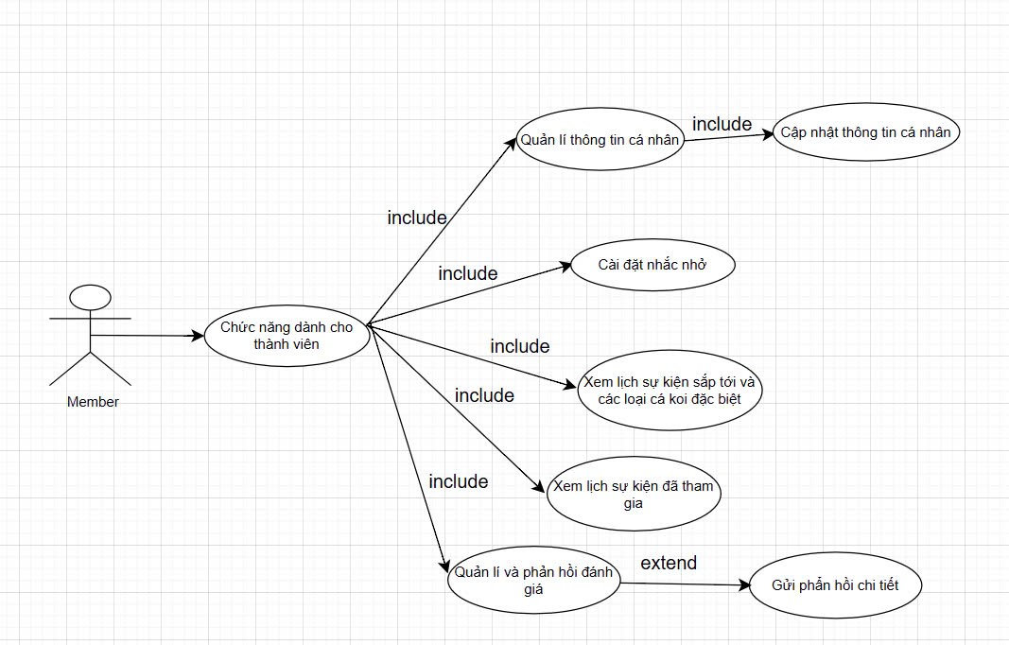

Biểu đồ use-case biểu diễn chức năng dành cho nhân viên (Staff) 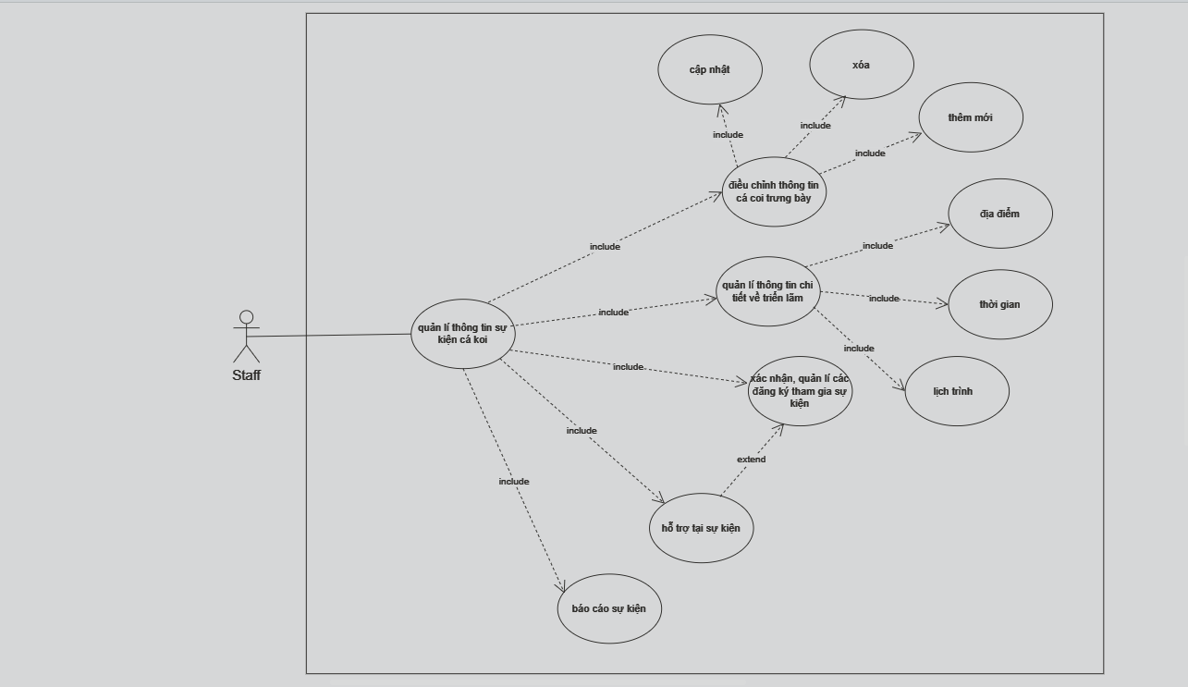

Biểu đồ use-case biểu diễn chức năng dành cho trọng tài (Referee) 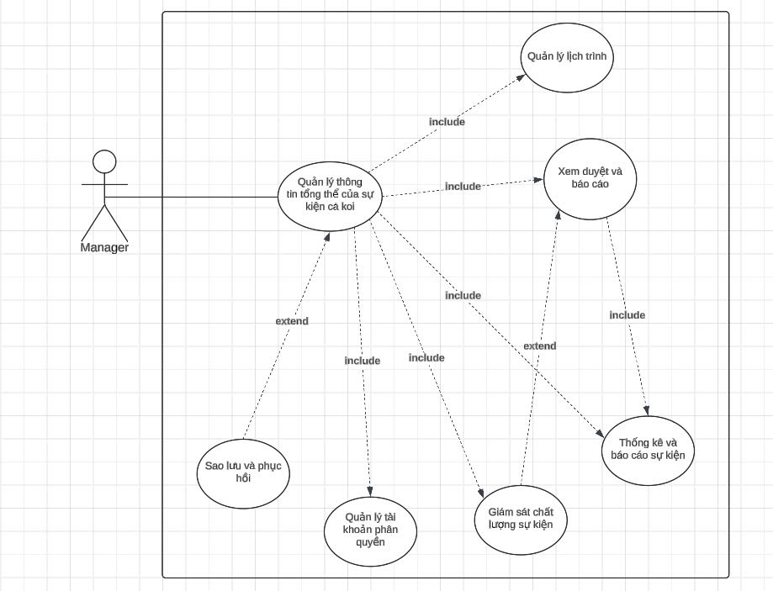

Biểu đồ use-case biểu diễn chức năng dành cho quản lý (Manager) 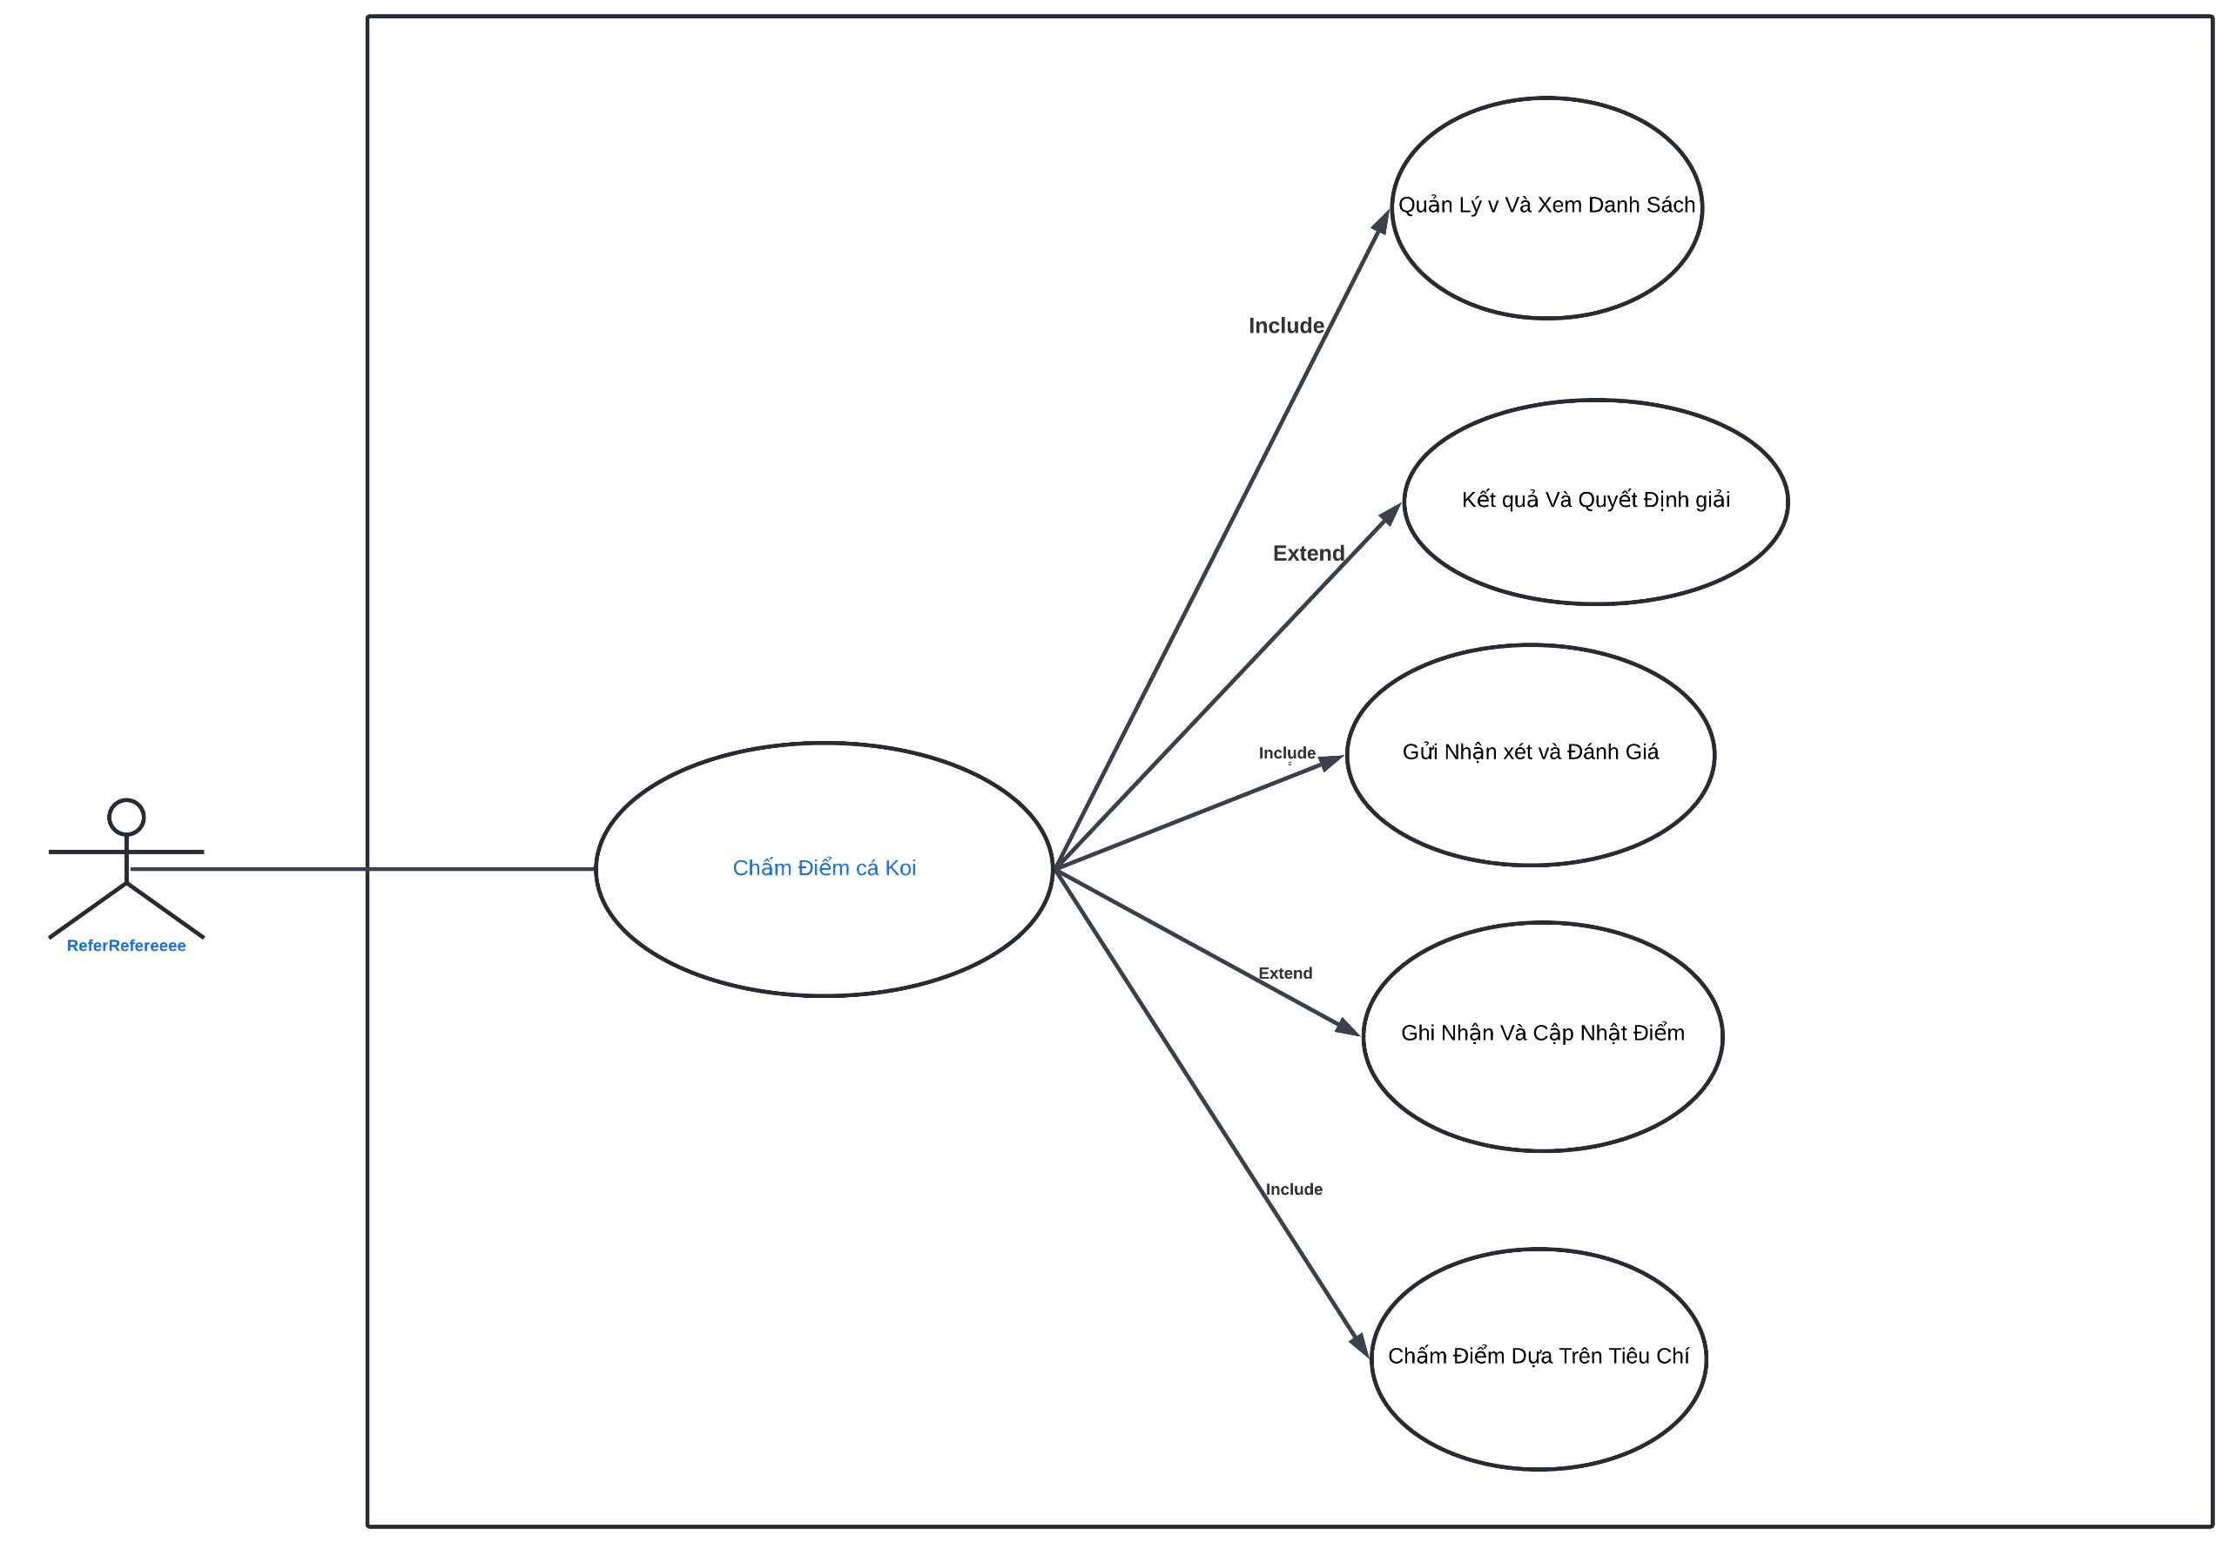

# V. Yêu cầu phi chức năng

1. Tính sẵn sàng:

* Hệ thống cần đảm bảo hoạt động 24/7 để phục vụ cho việc đăng ký, cập nhật, và quản lý thông tin cuộc thi. Thời gian bảo trì sẽ được thông báo trước và hạn chế tối thiểu.

1. Sao lưu dữ liệu:

* Cơ sở dữ liệu của hệ thống cần được tự động sao lưu hàng ngày. Bản sao lưu sẽ được lưu trữ tại một vị trí an toàn và sẵn sàng khôi phục nếu có sự cố.

1. Chi phí:

* Hệ thống sẽ được phát triển với chi phí tối thiểu, ưu tiên sử dụng các công cụ và nền tảng mã nguồn mở nhằm giảm chi phí triển khai.

1. Thời gian phát triển:

* Hệ thống cần được xây dựng và hoàn thành trong vòng 15 tuần, phục vụ cho mục đích tổ chức các cuộc thi triển lãm.

1. Bảo mật:

* Các thông tin mật khẩu cần được mã hóa theo chuẩn hiện hành (MD5, RSA).
* Hệ thống không bị ảnh hưởng bởi các tấn công thông thường như SQL Injection.

1. Hiệu suất:

* Hệ thống cần đảm bảo khả năng đáp ứng nhanh chóng cho nhiều người dùng truy cập cùng lúc, đặc biệt là trong các giai đoạn cao điểm như thời gian đăng ký hoặc công bố kết quả.

1. Khả năng mở rộng:

* Hệ thống phải được thiết kế sao cho dễ dàng mở rộng để có thể đáp ứng được nhu cầu tổ chức các cuộc thi quy mô lớn hơn hoặc thêm tính năng mới mà không ảnh hưởng đến hiệu suất.

1. Khả năng truy cập:

* Hệ thống phải thân thiện với người dùng, dễ sử dụng và tương thích với các thiết bị (PC) và các trình duyệt phổ biến (Chrome).

1. Tuân thủ luật pháp:

* Hệ thống phải tuân thủ các quy định về bảo vệ dữ liệu cá nhân và bản quyền liên quan đến các cuộc thi triển lãm.

# VI. Các yêu cầu khác

# Phụ lục